CARTOGRAPHIE DES PARTENAIRES
LIGNES DIRECTRICES:

Objectif de la section : Fournir un aperçu des organisations travaillant dans le pays qui pourraient être des partenaires potentiels pour ACF.

Contenu : Veuillez analyser les organisations travaillant dans le pays qui pourraient être des partenaires potentiels pour ACF, en particulier :
- Les organisations des secteurs public et privé ;
- Les organisations internationales, régionales et locales ;
- Les organisations travaillant dans des secteurs complémentaires aux domaines d'intervention d'ACF.
Veuillez inclure une évaluation des capacités des partenaires potentiels, les raisons pour lesquelles vous souhaitez établir un partenariat avec eux et le soutien/les ressources qui seraient nécessaires si un partenariat avait été développé.

Format: fichier Excel.

I. Contexte :
Mapp It est le nouvel outil de mapping validé au niveau du réseau ACF-Int. Il se présente sous la forme de carte interactive où sont compilés par zone, thématique, type les différents acteurs avec lesquels ACF interagit. ( https://mapp-it.org/login.htm)
MAPP-IT vous permet de :
- Identifier les différents acteurs opérant dans tous les secteurs d'activité d'Action contre la Faim
- Avoir une vue d'ensemble instantanée des hubs d'influence le tout présenté sur une carte du monde interactive
- Comprendre l'objectif principal de chaque acteur, la stratégie d'engagement actuelle et future de l'ACF avec l'acteur
- Obtenir le contact du point focal
MAPP-IT est une cartographie d'un large éventail d'acteurs qui jouent un rôle dans tous les secteurs d'activité de l'ACF ; cela inclut non seulement les partenaires et partenaires potentiels de l'AAH, mais aussi les organisations avec lesquelles l'ACF n'entretient aucune relation et peut même être en désaccord avec.

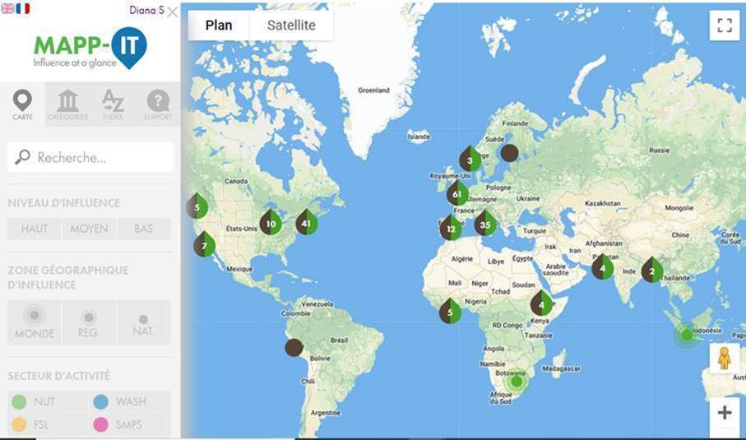
- Objectifs
- Remplissage de Mapp it.
- Réflexion stratégique autour du partenariat pour l’exercice stratégique pays 2021-2025.

- Etape préalable : Rassembler les mapping déjà existants sur la mission
- Mapping des acteurs secteurs clés : Nutrition/ Santé ; sécurité alimentaire et moyens d’existence ; Eau Assainissement et Hygiène, Santé mentale et pratique de soins (voir format Mapp It)
- Mapping des acteurs genre : disponible dans les standards minimums genre
- Mapping communication : voir plaidoyer
L’outil :
Le format Mapp It a permis de cartographier les principaux acteurs et de déterminer leur niveau d’influence. L’analyse stratégique suivante est à mener par secteur et au niveau transversal pour les acteurs genre et communication :
- Méthodologie : analyse stratégique et définition de la stratégie de partenariat

  - L’atelier de listing des acteurs :
Remplissage lors d'un atelier en mode participatif
Durée approximative : 2 heures
Responsable : DP, responsable de partenariat
Pour appuyer l’atelier, un bref webinar pourra présenter la méthodologie proposée – à organiser avec Mariama Traoré matraore@wa.acfspain.org.
Nom* | Secteur d'activité* | Catégorie * | Zone géographique d'influence* | Degré d'influence*
Nom de l'acteur, de l'organisation | - NUT  - WASH  - SAME  - SMPS | Initiatives globales, Plateformes techniques, Associations professionnelles, Secteurs privés, ONU et organisations intergouvernementales et gouvernementales, Plateformes de plaidoyer Advocacy plateforms, OINGs / ONGs / OSCs  Centres de recherche et universités, Bailleurs opérationnels, Bailleurs R&D | - International (actif dans plus d'un continent)  - Regional (actif dans plus d'un pays)  - National (actif dans un seul pays) | Quel est l'influence de cet acteur au regard de sa dimension (international, régional, national) ?  1 Haute  2 Moyenne  3 Faible

  - Le travail individuel ou par département d’analyse stratégique :
Remplissage par département ou de manière individuelle des informations suivantes pour tous les acteurs avec un degré d’influence 2 et 3.
Durée 3 à 4 heures : Prévoir l'après-midi de l'atelier pour le remplissage
Responsable : RDD
L'engagement passé et présent d'Action contre la faim* |  | Stratégie d'engagement futur d'Action Contre la Faim *
Interaction (O/N) | Type d'interaction | Opportunité de partenariat (O/N) | Valeur ajoutée pour ACF | Valeur ajoutée pour le partenaire | Contraintes | Recommandations action à prendre
Est-ce qu’ACF interagit ou a déjà interagit avec cet acteur par le passé ? | SI oui, préciser quel type d'implication a ACF avec cet acteur et les objectifs poursuivis. indiquer les engagement passés également. Si un siège spécifique d'ACF est spécifiquement impliqué avec cet acteur, vous pouvez mentionner cette information. | Est-il opportun de développer un partenariat formel ou non avec cet acteur ? | Si le partenariat est opportun que pourrait -il apporter à ACF ? | Que pourrait apporter ACF à ce partenaire ? | Quels sont les éléments internes et externes pouvant empêcher l'acteur travailler comme il l'entend ? | Si possible définir les actions à mener durant l’exercice stratégique.

  - Le remplissage des informations génériques sur les acteurs :
Remplissage par une personne désignée par le DP car ce travail ne nécessitent pas forcément l'implication des techniciens
Données génériques sur le partenaire
Responsable : DP
Délai : 1 semaine après la fin de l'atelier

Objectif | Localisation du siège* | Contact* | Membres clés et autres commentaires | Affiliation | Document
Brève explication des objectifs/rôle de l'acteur et lien de son site internet si existant | Si la zone d’influence de l’acteur est internationale indiquer la localisation du siège international  Si la zone d’influence de l’acteur est nationale indiquer la localisation du bureau le plus actif dans le pays (même si il y a plusieurs bureaux).  Si l'acteur n'a pas de siège (uniquement sur le web par exemple), il faut sélectionner la première option de la liste déroulante : "EN LIGNE". Dans ce cas, pas besoin de renseigner le nom de la ville.  NB un acteur peut être référencé plusieurs fois ex : Save the Children au niveau international et Save the Children Senegal au niveau national. Cet acteur pourra avoir un niveau d’influence différent en fonction du niveau géographique concerné. | Le "Contact" renvoie au point focal chez ACF, c.-à-d. la personne responsable de contacter cet acteur si besoin et qui prend la parole au nom d'ACF.  Ce n'est PAS le contact de l'acteur/organisation.  Il y a différentes données à remplir :  - Nom de famille  - Prénom  - Fonction chez ACF (par exemple, référent Santé et Nutrition)  - Bureau ACF (le siège au sein duquel le point focal travaille). Choisir une option dans la liste déroulante.  - Adresse mail ACF (du point focal). | Par "membres clés" on entend les personnes/structures les plus promptes à prendre ou diriger les décisions au sein de l'acteur.  Lister les membres clés et membres influents (le cas échéant).  Seules les catégories suivantes peuvent avoir des "membres clés" :  Initiatives globales  Plateformes de plaidoyer  Plateformes techniques  Associations professionnelles  Inclure dans cette colonne également toute remarque additionnelle sur l'acteur. | Spécifier la manière dont ACF est engagé avec l'acteur en choisissant l'une des options dans la liste déroulante disponible dans la cellule. Si nous n'avons pas d'adhésion/affiliation, pas besoin de remplir cette cellule : ce n'est PAS une information obligatoire.  Si vous choisissez l'option "groupe de travail" ou "autre", préciser le nom (il y a 2 autres colonnes spécifiques pour inclure cette information). | Dans cette colonne, vous pouvez inclure des documents pertinents sur l'acteur.  Il y a 3 colonnes à remplir pour chaque document.  - Nom du document  - Type de document (par exemple, convention, accord, etc.)  -Le document (joindre le document au fichier Excel. Si le document est trop lourd, considérer de les télécharger directement sur MAPP-IT).  Vous pouvez télécharger plusieurs documents.

